工作场所的险情信号 险情听觉信号
GB 1251．1一89
国家技术监督局1989—03—22批准 1989—10—01实施

本标准等效采用国际标准ISO 7731—1986《工作场所的险情信号——险情听觉信号》。

1 主题内容与适用范围
本标准规定了险情听觉信号的安全要求、测试方法和设计准则。
本标准适用于工作场所，特别是高声级环境噪声工作场所，他不适用于用语言表达的危险警告(例如呼喊，扬声器广播等)。
公害和公共交通运输等方面的专门规定不受本标准的影响。

2 引用标准
GB 3240 声学测量中的常用频率
GB 3241 声和振动分析用的1／1和1／3倍频程滤波器
GB 3785 声级计的电、声性能及测试方法
GB 3947 声学名词术语

3 术语
3．1 险情听觉信号 auditory danger signal
标示险情的开始。必要时，还标示它的持续与终止。
根据险情对人身安全影响的紧急程度，险情听觉信号分为两类：警告听觉信号和紧急撤离听觉信号。
3．1．1 警告听觉信号(包括预启动警告信号)auditory warning signal
标示可能或正在发生的险情，还表示应对险情使用相应手段予以控制、消除及其实施程序。
3．1．2 紧急撤离听觉信号 auditory emergency evacuation signal
标示开始出现或正在发生的有可能造成伤害的紧急情况，以可识别的方式命令人们立即离开危险区。
3．2 信号接收区 signal reception area
人们能识别险情听觉信号并做出反应的区域。
本标准不涉及听到信号接收区以外的险情听觉信号可能出现的各种问题。
3．3 环境噪声 ambient noise
在信号接收区内，除险情信号发生器外产生的一切声音。
3．4 掩蔽阈(环境噪声中有效听阈) masked threshold
在环境噪声中，表示刚刚能听到险情听觉信号时的声压级，收听者听力缺陷和护耳器的声衰减应估计在内。

4 符号
ƒ——倍频程中心频率，Hz；
L_{oct}——倍频带声压级(基准声压：20uPa)，dB；
L_{N，A}——环境噪声A计权声级，dB；
L_{N}，_{oct}——环境噪声倍频带声压级，dB；
L_{N，1／3oct}——环境噪声1／3倍频带声压级，dB；
L_{S，A}——险情听觉信号A计权声级，dB；
L_{S，oct}——险情听觉信号倍频带声压级，dB；
L_{T,oct}——掩蔽阈倍频带声压级，dB；
L_{T，1／3oct}——掩蔽阈1／3倍频带声压级，dB；
L_{w，A}——险情听觉信号A计权声功率级(基准声功率：1pW)，dB；
dj——护耳器的声衰减量，dB；
j——下角码，j=1，2，…，8，对应于倍频程中心频率：63，125，250，500，1k，2k，4k，8k Hz；
n——下角码，n＝1，2，…，22，对应于1／3倍频程中心频率，63，80，100，125，160，200，250，315，400，500，630，、800，1k，1.25k，1.6k，2k，2.5k，3.15k，4k，5k，6.3k，8kHz。

5 安全要求
5．1 总则
险情听觉信号的特征必须是，在信号接收区内的任何人都能识别并对信号做出预期的反应。
为了易于识别，险情听觉信号应该有别于其它一切听觉信号，紧急撤离听觉信号又应有别于一切警告听觉信号。
要定期检查险情听觉信号的有效性。每当启用新的听觉信号或出现新的噪声源时，必须及时复查险情听觉信号的有效性。
5．2 识别
为了可靠地识别险情听觉信号，该信号必须具备：清晰可听性，可分辨性，含义明确性。
5．2．1 清晰可听性
信号必须清晰可听，超过掩蔽阈。通常用A计权声级分析时，信号的A计权声级超过环境噪声A计权声级15dB即可。使用倍频程分析或1／3倍频程分析均能得到更为精确的结果。在大多数情况下使用倍频程分析已经足够精确。
做倍频程分析时，信号在300—3000Hz频率范围内，有一个倍频程或多个倍频程的信号频带声压级至少超过掩蔽阈10dB。
做1／3倍频程分析时，信号在300—3000Hz频率范围内，有一个1／3倍频程或多个1／3倍频程的信号频带声压级至少超过掩蔽阈13dB。
此外还应该考虑信号接收区人员的听力和护耳器的使用。
为了保证对听力正常人及轻度耳聋人员的清晰可听性，信号的A计权声级一般不得低于65dB：当信号A计权声级小于65dB时，接收区的人员确实都能识别，则该信号也可以采用。此时人员应做收听检验，见6．2。信号接收区的人员中，如有中度耳聋及重度耳聋人员时，则在做收听检验时，一定要有上述代表参加，否则不能认为该信号已被识别。
5．2．2可分辨性
声级，频率特性和瞬时分布是影响辨别险情听觉信号的三个声学参数。在接收区内，险情听觉信号至少有两个声学参数与环境噪声相比有显著区别。
5．2．3含义明确性
险情听觉信号的含义必须明确，该信号不能和用于其它目的信号相似。
从移动的险情信号源发出的险情听觉信号必须是可听到的，并且是可识别的，不考虑该信号源的移动速度和转动次数。

6 测试方法
6．1 声学测量
使用测量仪器检验险情听觉信号是否符合5．2中的识别险情听觉信号的三个条件；
a． 测量险情听觉信号和环境噪声的A计权声级，当前者大于后者15dB即可识别：
b． 当用A计权声级测量不能得到适宜结果时，应做频率分析，
c． 测量险情听觉信号的A计权声级瞬时分布。
测量仪器要符合GB 3240、GB 3241和GB 3785的规定。声级计精度为2型或优于2型。
测量环境噪声时用“慢”时间计权，有起伏时，取最大值。
6．2 收听检验
当信号接收区内所有的人都能识别险情听觉信号时，则认为该信号符合5．2的识别条件。
在信号接收区做收听检验的步骤如下：
挑选被试者不少于十人，如果信号接收区内人员总数不足十名，则所有的人都应当参加收听检验。被试者应该包括各个年龄组的人以及有听力损失的人。佩戴护耳器的人员，在做收听检验时也应佩戴护耳器。
做收听检验时，在发送险情听觉信号前，不应事先通知被试者，而且要选择最不利于收听的时刻和地点发送。本检验应重复做五次，全部都应该能识别。

7 有效掩蔽阈的计算方法
掩蔽阈可以根据环境噪声的倍频带声压级或1／3倍频带声压级近似计算得出：
倍频程分析用的掩蔽阈L_{T，oct}，按如下步骤计算：
第1步：最低倍频程j＝1
L_{T1，oct}=L_{N1，oct}
此时，掩蔽阈就等于环境噪声倍频带声压级。
第j步： (j>1)
L_{Tj，oct}=max．(L_{Nj，oct}； L_{Tj-1，oct}-7.5dB)
从j＝2，……，8
即在第(j-1)个倍频程掩蔽阈减7.5dB之差值与第／个倍频程的噪声声压级两者中取其大者作
为第j个倍频程的掩蔽阈。
在佩戴护耳器情况下上述方法仍适用。首先在每个倍频程内，环境噪声和险情听觉信号的倍频带
声压级皆减去护耳器相应倍频程的声衰减量，再作如上计算，见附录A例6。
1／3倍频程分析用掩蔽阈L_{T，1／3oct}，按如下步骤计算：
第1步：最低1／3倍频程n＝1
L_{T1，1／3oct}＝L_{N1，1／3oct}
第n步： (n>1)
L_{Tn，1／3oct}＝max．(L_{Nn，1／3oc}t；L_{Tn-1，1／3oct}-2.5dB)
从n＝1，2，…，22。

8 险情听觉信号设计准则
设计险情听觉信号时，应遵守以下准则：
8．1 声级
险情听觉信号的A计权声级等于或大于65dB，而且超过环境噪声声级15dB以上就可识别。如果险情听觉信号的频率特性或瞬时分布明显地区别于环境噪声的相应特性，则较低声级的险情听觉信号也能准确可靠地识别(见5．2．1)，亦可采用。
确定险情听觉信号声级时，除了要使其易于识别，还要避免声级瞬间的急剧增加(如0.5s内增加30dB以上)，否则会产生惊慌。
如果信号接收区内的环境噪声A计权声级大于110dB，不能单独使用险情听觉信号，而要附加其它信号，如险情视觉信号等。
8．2 频率
险情听觉信号的频率一般在300—3 000Hz范围内。
险情听觉信号与环境噪声相比，二者声压级最大的倍频带中心频率相差越大越易识别。
险情听觉信号在其频率低于1500Hz时，应当有足够的声级，以满足有听力损失和戴护耳器者的需要。
8．3 瞬时特性
8．3．1 声级的瞬时分布
在一般情况下，脉冲险情听觉信号优于稳态险情听觉信号。脉冲重复频率应在0.2～5Hz范围内。
险情听觉信号与信号接收区内周期变化的环境噪声相比，两者的脉冲重复频率及脉冲宽度不能相同。
紧急撤离听觉信号是专用的险情听觉信号，其声级瞬时图1)如下，一切其它险情听觉信号的瞬时图必须与其有显著区别。

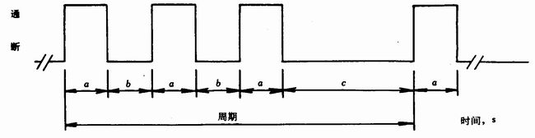
紧急撤离听觉信号声级瞬时图
a：0.50±10％ s 通；
b：0.50±10％ s 断；
c：1.50±10％ s 断；
全周期：4.00±10％ s

8．0．2频率的瞬时分布
音调随时间变化的险情听觉信号也是适用的(如；高频率的，转音，或一系列不同音调的声音)。
8．4 险情听觉信号的持续时间
在一般情况下，险情听觉信号的持续时间应该与险情存在时间相等。
在特定场合下，例如环境噪声有短暂的变化，允许暂时掩蔽险情听觉信号，但是必须保证在险情听觉信号开始后，被掩蔽时间不得大于1s，而且险情听觉信号至少持续2s，符合5．1，5．2的要求。
险情听觉信号的瞬时特性取决于险情的持续时间和类型。
8．5 险情听觉信号声源的声级要求
险情听觉信号声源的产品说明书中应给出下列数据：
a． A计权声功率级(L_{w．A})的最大值和最小值，或是给出自由声场中声源主要辐射方向1m处测量的A计权声级(L_{s，A，1m})；
b． 在声源主要辐射方向1m处倍频带声压级(Ls，oct，1m)的最大值。

附录A
警告听觉信号应用举例
（参考件）
本件中，实线表示信号频谱，虚线表示环境噪声频谱，点虚线表示掩蔽阈。
例1 接近往复式运输机时的险情听觉信号
信号接收区内的环境噪声：带声阻尼的轴流式风机
环境噪声特点：不随时间变化
环境噪声声级：LN，A=78dB
险情听觉信号的特性：电声激发断续信号通断时间皆约为1s。

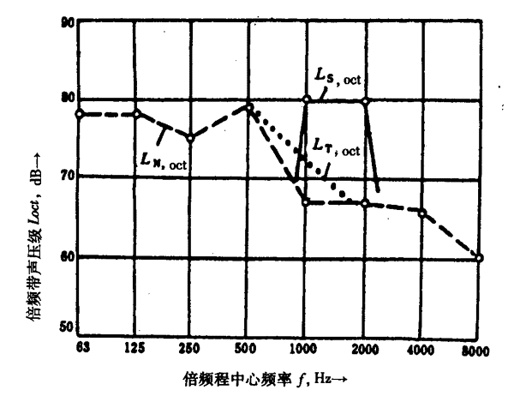
图A1 环境噪声、掩蔽阈和险情听觉信号的倍频程分析图
从图A1可见，虽然在A计权声级参数上，险情听觉信号大于环境噪声不足15dB（仅大6dB），但是在频谱和瞬时分布两参数上，两者有明显地区别；而且，信号在可听度较好的频段之内，有一个倍频程的信号超过掩蔽阈10dB以上，所以，险情听觉信号易于识别。
例2 表示轧钢机缺油时的险情听觉信号
信号接收区内的环境噪声：热处理炉、轧钢机、用压缩空气除氧化皮的噪声
环境噪声的物点：不随时间变化
环境噪声声级：LN，A=91dB
选择的险情听觉信号：LS，A=100dB
险情听觉信号的特性：连续的汽笛，接收区内无类似的信号。
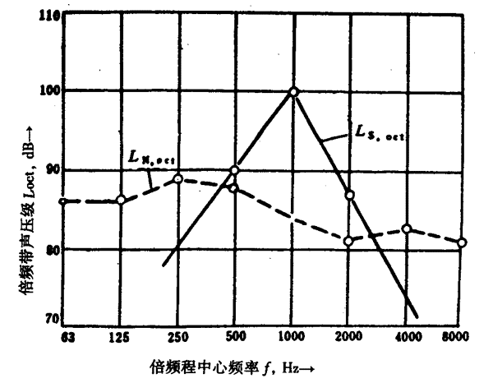
图A2 环境噪声和险情听觉信号的倍频程分布图
从图A2可见，掩蔽阈频谱等于环境噪声频谱。虽然险情听觉信号的A计权声级不超过环境噪声15dB；但是，在一个倍频程内，险情听觉信号倍频带声压级超过环境噪声倍频带声压级10dB以上（达15dB），接收区内又无类似信号，所以该信号易于识别。
例3 表示靠近龙门起重机时的险情听觉信号
信号接收区的环境噪声：
a． 底盘行走噪声：LN1，A=54dB
b． 起吊噪声：LN2，A=74dB
噪声特性：两项均随时间变化，因而A计权声级和倍频带声压级用“慢”时间计权，测量最大值。
选择的险情听觉信号：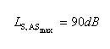
险情听觉信号的特征：低重复频率电铃信号
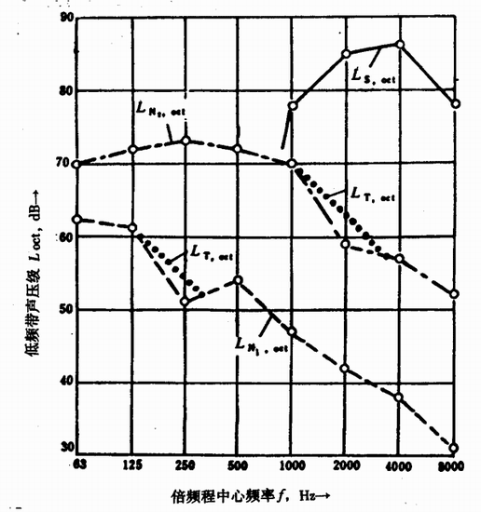
图A3 底盘行走和起吊噪声、掩蔽阈和险情听觉信号的倍频程分析图
从图A3可见，险情听觉信号超过环境噪声A计权声级15dB，而且二者最大倍频带声压级中心频率相差较大，所以该信号易于识别。
例4 用于输送机现场的险情听觉信号
环境噪声的特点，运行时只有微小变化
信号接收区（驾驶室）的环境噪声声级：LN，A=59dB
所选择的险情听觉信号：LS，A=80dB
险情听觉信号的特征：高重复频率电铃
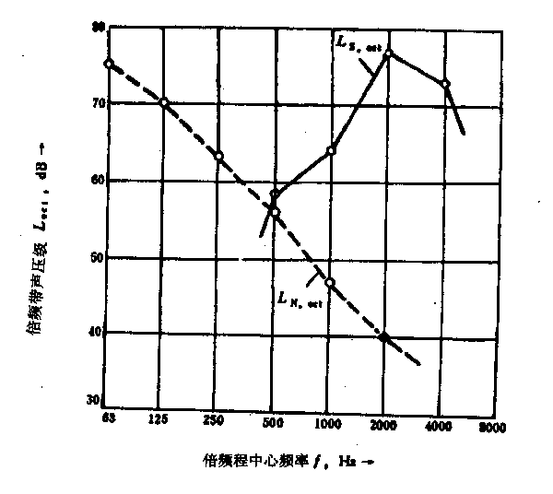
图A4 环境噪声和险情听觉信号的倍频程分析图
从图A4可见，掩蔽阈频谱等于环境噪声频谱，险情听觉的A计权声级大于环境噪声的A计权声级大于环境噪声的A计权声级15dB以上（达21dB），又二者的倍频带最大声压级的中心频率相差较大，瞬时分布也不同，所以该信号易于识别。
例5 在工厂内部，指示接近轨道路基清理设备时的险情听觉信号
信号接收区的环境噪声：LN，A=94dB
选择的险情听觉信号：LS，A=100dB
险情听觉信号的特点：喇叭信号，基频为250Hz，每个脉冲持续期约为2s。
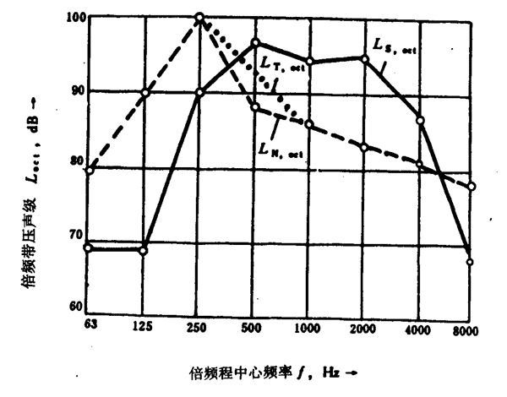
图A5 环境噪声、掩蔽阈和险情听觉信号倍频程分析图
从图A5可见，险情听觉信号和环境噪声的频谱及瞬时分布有明显区别；在两个倍频程上，信号倍频带声压级超过掩蔽阈10dB以上，所以该信号易于识别。
例6 在例5的基础上，信号接收区内的人员加戴护耳器
当佩戴护耳器时，建议通过做收听检验验证险情听觉信号是否符合5.2的要求，这种方法优于计算方法；当险情听觉信号和环境噪声的频谱已知时，使用计算法选择护耳器型号，以得到所需要的声衰减值。
表A1所示的护耳器是个高衰减的耳塞，在例5所给定的条件下使用。
表A1 给出的是平均衰减值dj。
表A1 耳塞平均衰减数值表
计算护耳器时的实际倍频带声压级，绘于图A6。
——环境噪声（LN，oct，j-dj）计算后的有效倍频带声压级，dB；
——险情听觉信号（LS，oct，j-dj）计算后的有效倍频带声压级，dB；
——戴护耳器情况下的掩蔽阈倍频带声压级。
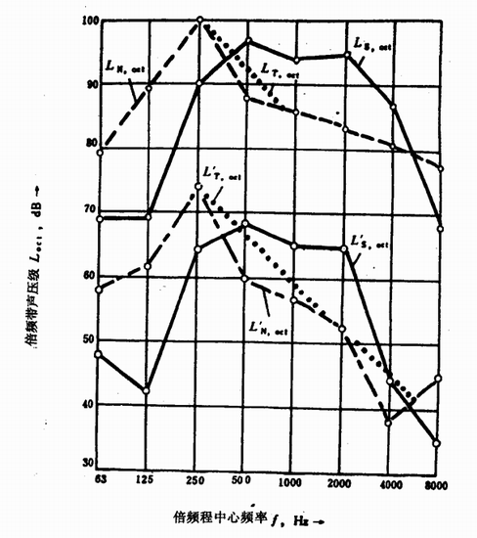
图A6 例5（上部）及戴护耳器时（下部）的实际倍频程分析图
从图A6可见，在2000Hz倍频程内，险情听觉信号超过掩蔽阈10dB以上，因而即使戴护耳器时，也易于识别该信号。

附加说明：
本标准由中国标准化与信息分类编码研究所提出。
本标准由中国标准化与信息分类编码研究所和煤炭科学研究院负责起草。
本标准主要起草人张铭续、冯保昌、王韵秋。

窗体顶部
窗体底部

